## 

## TISKOVÁ ZPRÁVA 3. října 2019

**„Cesta z města“ za novým bydlením. Ale už ne do satelitů**

**Podle analýzy poradenské společnosti Deloitte pokračoval růst průměrných prodejních cen bytů i v první polovině letošního roku. Česko se tak pravidelně řadí mezi evropské státy s nejvýraznějším tempem zdražování nemovitostí. Důvodem nedostatečné nabídky nového bydlení ve velkých městech, a tím i vysokých cen, jsou komplikované a zdlouhavé povolovací procesy nebo nedostatek volných stavebních pozemků. I přes aktuální pomalé zvyšování počtu zahájených bytů a mírné ochlazování jejich cen v některých krajích se musí řada zájemců poohlížet po dostupnějším vlastnickém bydlení v lokalitách mimo metropole: příkladem je odliv lidí z Prahy do Středočeského kraje. Totéž platí také o regionech, které jsou hodnoceny jako místa s nejlepší kvalitou života. V Královéhradeckém kraji, jenž je v tomto smyslu tuzemskou jedničkou, si lze pořídit - nedaleko Hradce Králové - rodinnou novostavbu s předzahrádkou za cenu staršího panelákového bytu 3+1 a navíc ušetřit na provozních nákladech. Přitom se projekty tohoto typu již nestaví jako tzv. satelitní městečka, sloužící jen k přenocování po návratu z práce nebo ze školy. Pro jejich úspěch jsou již zcela nezbytné také výborná dopravní dostupnost a občanská vybavenost.**

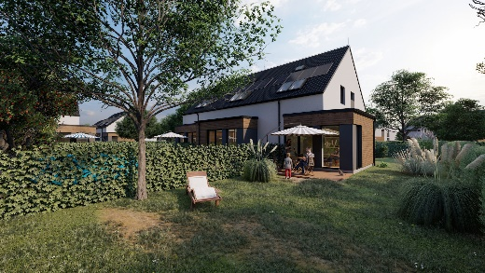Královehradecký kraj s více než 550 000 obyvateli se letos umístil na první příčce srovnávacího výzkumu projektu [Místo pro život](http://www.mistoprozivot.com/cs/aktualne/novinky/532-kralovehradecky_kraj_se_stal_mistem_po_zivot_2019_) a stal se tak už potřetí regionem s nejlepší kvalitou života. Zdejší větší města se však také potýkají s nárůstem cen, který trvá - i přes drobné výkyvy - již od roku 2014. Podle analýzy realitních kanceláří se průměrná cena 80metrového bytu v panelovém domě v Hradci Králové pohybuje kolem 3,3 mil. Kč. Zdražování proto překonává růst průměrné mzdy v kraji, u níž došlo podle dat [Českého statistického úřadu](https://www.czso.cz/csu/xh/prumerna-mzda-v-kralovehradeckem-kraji-vzrostla-v-1-pololeti-realne-o-51-) k meziročnímu reálnému navýšení o více než 5 %. Spolu s cenami bytů stoupají i průměrné ceny pronájmů, které nyní dosahují ke 200 Kč za metr čtvereční. *„Ceny bytů ve velkých městech se stávají celorepublikovým problémem a zájemci o nové bydlení obracejí pozornost na méně exponované lokality. Lidé však již dnes vystřízlivěli z touhy po bydlení v typickém satelitu, protože si uvědomují negativa, která to s sebou může přinášet: špatnou dopravní dostupnost, přeplněné hlavní tahy do měst či nedostatečné zázemí pro vzdělávání dětí nebo trávení volného času. Pokud tak má v dnešní době vzniknout atraktivní příměstský projekt, musí svým budoucím obyvatelům nabídnout dostupnou cenu a dobře vybavenou lokalitu,*“ říká Roman Weiser, ředitel developmentu a investic do nemovitostí společnosti [Bidli holding](https://www.bidli.cz).

Příkladem takového příměstského projektu v Královehradeckém kraji je nízkoenergetický rezidenční areál [Bidli v Rodov](https://www.bidlivrodove.eu/)ě. Ten bude tvořit až 194 bytových jednotek – byty 1+kk až 4+kk v řadových domech a rodinné dvojdomy 5+kk – realizovaných v několika etapách, které doplní multifunkční sportovní hřiště a autobusová zastávka u projektu, zajišťující spojení s Hradcem Králové. Developer již zahájil výstavbu první etapy s 21 byty v řadových domech (1+kk až 4+kk) a 6 dvojdomy (2 x 5+kk) a prodej druhé fáze s 18 třípokojovými byty v řadových domech. *„Nový projekt Bidli v Rodově je určený pro páry nebo rodiny s dětmi, jež si chtějí splnit svůj sen o rodinném domě. Pokud tak například prodají starý třípokojový panelákový byt v Hradci Králové, získají zde za obdobnou cenu nový komfortní byt 3+kk s velikostí kolem 110 m2 v dřevostavbě s předzahrádkou, který mohou mít postavený již do několika měsíců. Nízkoenergetická bytová jednotka s kvalitní konstrukcí domu a efektivním fotovoltaickým systémem pro výrobu elektřiny, jejíž přebytky budou sloužit k ohřevu teplé vody, jim navíc umožní ušetřit za energie až 4 000 Kč měsíčně oproti životu v typickém panelákovém bytě. Zájemci již brzy budou moci navštívit vzorový byt,*“ uvádí Roman Weiser a dodává, že kupující mají možnost pořídit si zde nové bydlení i formou družstevního vlastnictví a celý areál bude mít pokrytí vysokorychlostním internetem.

Nový rezidenční komplex přímo navazuje na vesnickou zástavbu Rodova, územní části obce Smiřice s dobrou dopravní dostupností, v jejíž blízkosti vzniká nový úsek dálnice D11 do Hradce Králové. Podle slov místního starosty Luboše Tuzara poskytují Smiřice kompletní infrastrukturu a občanskou vybavenost, aniž by bylo třeba dojíždět do 14 km vzdáleného Hradce Králové: *„Smiřice se díky zájmu investorů a nových obyvatel dále rozvíjejí. Školy (od mateřské po střední), dostatek obchodů i stravovacích možností, lékařské ordinace, rozvinutý komunitní život, řada sportovních klubů – to vše z nich dělá opravdu příjemné místo pro život,“* komentuje Luboš Tuzar.

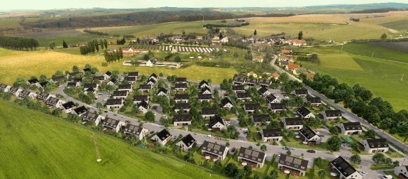

***Bidli holding, a.s.,*** *je největším komplexním projektem pro bydlení v České republice. Společnost jako jediná na trhu řeší kompletní škálu služeb – realitní činnost, hypoteční poradenství, rezidenční development, družstevní bydlení, pojištění, dodávku energií, výrobu dřevostaveb a nábytku i designové řešení interiéru. Klientovi je tak schopna zajistit nové bydlení i vše, co k němu potřebuje. Mezi její nejnovější developerské projekty patří rezidenční areál Bidli v Rodově.*

***Další informace:***

**Crest Communications**

Marcela Kukaňová, tel.: +420 731 613 618, [marcela.kukanova@crestcom.cz](mailto:marcela.kukanova@crestcom.cz)

Marie Cimplová, tel.: +420 731 613 602, [marie.cimplova@crestcom.cz](mailto:marie.cimplova@crestcom.cz)

[**www.crestcom.cz**](http://www.crestcom.cz)

[**www.bidlivrodove.eu**](http://www.bidlivrodove.eu)